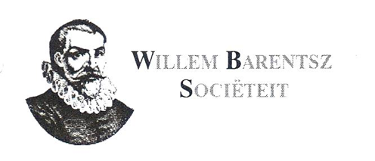

Beste leden,

Namens de VOZT wensen wij jullie allen prettige feestdagen en een voorspoedig en bovenal gezond 2024.

Hierbij de uitnodiging voor de nieuwjaarsbijeenkomst welke gehouden zal worden op woensdag 10 januari 2024 in Hotel Baars te Harderwijk. U en uw partner zijn van harte welkom vanaf 11:00 uur.

Aanmelden kan weer met de QR code in de CD welke u een dezer dagen ontvangt, of via de VOZT site. De parkeervrijstelling voor het parkeren in Harderwijk wordt z.s.m. toegevoegd aan de VOZT site.

Mocht u problemen ondervinden met uw aanmelding via de QR code dan kunt u tot
27 december a.s. u opgeven via de mail: willemvandermeulen@msn.com

We hopen u allen in grote getale te mogen verwelkomen.

Namens de VOZT:

Willem van der Meulen

